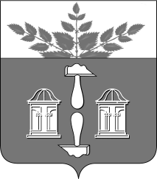
Тульская область
Муниципальное образование
ЩЁКИНСКИЙ РАЙОН

АДМИНИСТРАЦИЯ ЩЁКИНСКОГО РАЙОНА

Р А С П О Р Я Ж Е Н И Е

от 28.06.2019 № 174-р

О поощрении Благодарственным письмом
главы администрации Щекинского района

На основании постановления администрации Щекинского района от 20.02.2017 № 2-199 «Об утверждении положений о Почетной грамоте администрации Щекинского района, Благодарности главы администрации Щекинского района и о Благодарственном письме главы администрации Щекинского района»:
1. За высокие спортивные достижения на Кубке Мира по кикбоксингу в городе Римини, пропаганду здорового образа жизни и в связи с празднованием 95-летия Щекинского района поощрить Благодарственным письмом главы администрации Щекинского района:
1) Аванесяна Айрапета Борисовича, спортсмена - инструктора муниципального бюджетного учреждения по молодежной политике, физкультуре и спорту «Городской молодежный центр «Мир»;
2) Мифтиеву Викторию Вячеславовну, тренера - преподавателя муниципального бюджетного учреждения по молодежной политике, физкультуре и спорту «Городской молодежный центр «Мир».
2. Распоряжение вступает в силу со дня подписания.

Глава администрации муниципального образования Щекинский район | А.С. Гамбург
Согласовано:

В.Е. Калинкин

Л.Н. Сенюшина

И.М. Бурова

Т.Н. Еремеева

Исп. Суворова Анна Александровна,
Тел.5-91-49
О поощрении Благодарственным письмом главы администрации Щекинского района

